红外安装及使用说明
一、红外安装
- 将650解压到桌面，找到FTIR_650_5.0.5_Setup.exe（应用程序），点击下一步，安装，确定。待安装结束，桌面会显示FTIR 650红色图标。
- 将红外仪器与电脑主机连在一起，打开FTIR 650红色图标，如果右上方会显示光学台状态，则表示安装完成，否则请进行第3步。
- 若无光学台状态，则右击我的电脑，找到设备管理器，再找到通用串行总线控制器，加入天津港东Usb2.0 Driver。这样打开FTIR 650红色图标，右上角就会显示光学台状态，表示安装已经完成。可进行实验操作。
- OMNIC安装
- 打开omnic 8.2 (win 7)，双击Setup（应用程序），选择I accept...点击next，输入使用名，再点击next，然后点击OK，再点确定，安装完成。
- 将22万谱图库加入到OMNIC中。首先打开OMNIC软件，找到谱图分析，点击检索设置，再点击谱库目录，选择Libs文件夹，选择添加目录，选中“可选普库和谱库组”里的所有文件，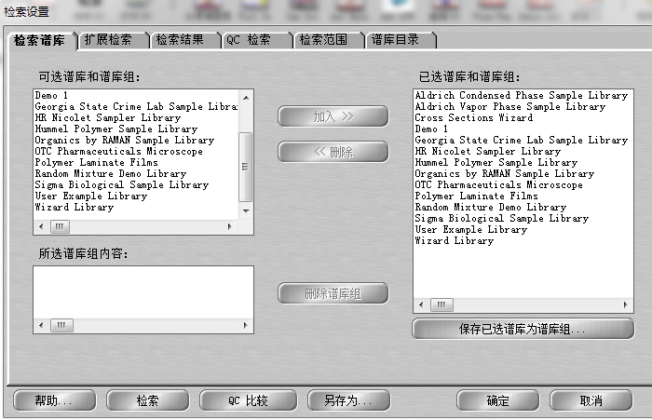点击加入，再点击“保存已选普库为普库组”。点击确定后可开始实验结果检索。
- 红外使用方法说明
- 打开FTIR 650红色图标，点采集，打开“采集设置”，扫描次数设置为16，分辨率设置为2cm⁻¹，打开工作台，将终点设置为600，点击确定。将工具栏中的轴范围（结束）设置为600。
- 点击采集，选“采集样品”，输入样品名称，点击确定，待采集完成出现确定时，放入样品，然后点击确定。待样品采集完点击确定。将图谱另存为指定文件夹中，选择CSV格式。点击打印可打印出当前谱图。
- 在OMNIC中点击打开，找到保存CSV格式文件的文件夹，文件类型选择所有文件，找到所保存的CSV格式的文件，选中点击打开，再点击确定。在谱图分析中点击检索设置，选择2（表示22万谱图库），点击加入，然后点击检索，检索完成时会出现检索结果，点击打印可打印出当前检索结果。

